1

8/06/2024

Bionexo

RESULTADO – TOMADA DE PREÇO

N° 2024126TP60280HEMU

O Instituto de Gestão e Humanização – IGH, entidade de direito privado e sem fins lucrativos,

classificado como Organização Social, vem tornar público o resultado da Tomada de Preços, com a

finalidade de adquirir bens, insumos e serviços para o HEMU - Hospital Estadual da Mulher, com

endereço à Rua R-7, S/N, Setor Oeste, Goiânia, CEP: 74.125-090.

Bionexo do Brasil Ltda

Relatório emitido em 18/06/2024 13:35

**Comprador**

IGH - HEMU - Hospital Estadual da Mulher (11.858.570/0002-14)

AV. PERIMETRAL, ESQUINA C/ RUA R7, SN - SETOR COIMBRA - GOIÂNIA, GO CEP: 74.530-020

**Relação de Itens (Confirmação)**

Pedido de Cotação : 350413536

COTAÇÃO Nº 60280 - MATERIAIS DE LIMPEZA E DESCARTAVEIS - HEMU JUN/2023

Frete Próprio

Observações: \*PAGAMENTO: Somente a prazo e por meio de depósito em conta PJ do fornecedor. \*FRETE: Só serão

aceitas propostas com frete CIF e para entrega no endereço: RUA R7 C/ AV PERIMETRAL, SETOR COIMBRA,

Goiânia/GO CEP: 74.530-020, dia e horário especificado. \*CERTIDÕES: As Certidões Municipal, Estadual de Goiás,

Federal, FGTS e Trabalhista devem estar regulares desde a data da emissão da proposta até a data do pagamento.

\*

REGULAMENTO: O processo de compras obedecerá ao Regulamento de Compras do IGH, prevalecendo este em

relação a estes termos em caso de divergência.

Tipo de Cotação: Cotação Normal

Fornecedor : Todos os Fornecedores

Data de Confirmação : Todas

**Faturamento**

**Mínimo**

**Validade da**

**Proposta**

**Condições de**

**Pagamento**

**Fornecedor**

**Prazo de Entrega**

**Frete Observações**

**São José Comércio de Embalagens**

**Eireli-ME**

GOIÂNIA - GO

3 dias após

confirmação

1

R$ 0,0000

21/06/2024

28 ddl

CIF

null

TIAGO OLIVEIRA - (62) 3942-5161

tiago\_distribuidora@hotmail.com

**[Mais informações](javascript: f_mais_info(187523))**

**Programação**

**de Entrega**

**Preço**

**Unitário Fábrica**

**Preço**

**Produto**

**Código**

**Fabricante Embalagem Fornecedor Comentário Justificativa**

**Rent(%) Quantidade Valor Total Usuário**

BOBINA

PLASTICA

PICOTADA

TRANSP 30X40

CONTENDO 500

UNIDADES POR

BOBINA NO

MATERIAL

POLIETILENO -

ROLO

BOBINA

Danielly

Evelyn

Pereira Da

PLASTICA

PICOTADA

30X40 - BETA

PLASTICO -

BETA

;H B

Comercio não

atende as

condições de

pagamento.

São José

Comércio de

Embalagens

Eireli-ME

R$

R$

R$

542,0000

1

39940

-

BOBINA

null

20 Rolo

Cruz

27,1000 0,0000

18/06/2024

11:55

PLASTICO

COPO

DESCARTAVEL

TRANSPARENTE

Danielly

Evelyn

Pereira Da

Cruz

2

-

00ML PCT C/100

> ATOXICO, EM

POLIESTIRENO

COPO

DESCARTAVEL

200 ML 100X1

COPOLEX -

COPOFLEX

;H B

Comercio não

atende as

condições de

pagamento.

São José

PCT C/ 100 Comércio de

R$

R$

R$

2

328

-

null

800 Pacote

ATOXICO. CADA

PACOTE EM 100

COPOS DEVERA

TER PESO

UND

Embalagens

Eireli-ME

3,9500 0,0000

3.160,0000

-

18/06/2024

1

1:55

MINIMO 160G.

PACOTE

PANO MULTIUSO

ROLO C/ 600

PANOS 28CM X

40CM X 240M -

CORES: AZUL,

VERDE OU

LARANJA.

Danielly

Evelyn

Pereira Da

Cruz

PANO

MULTIUSO

PERFLEX

28X240M C/

600 PANO -

BETTANIN

;

H B

DIMENSÕES:

São José

Comércio de

Embalagens

Eireli-ME

Comercio não

atende as

condições de

pagamento.

2

8CMX240M -

R$

R$

R$

3

50556

-

BOBINA

null

30 Unidade

PICOTADO A

CADA 40CM.

QUANTIDADE:

55,9000 0,0000

1.677,0000

18/06/2024

1

1:55

6

00 PANOS.

ESPECIFICAÇÕES:

0% VISCOSE /

0% POLIÉSTER /

7

3

GRAMATURA 35

G/M2

4

SACO P/ LIXO

40007

-

SACO P/ LIXO PCT C/ 100

São José

null

;Elpacking

R$

R$

100 Unidade

R$

Danielly

https://bionexo.bionexo.com/jsp/RelatPDC/relat\_adjudica.jsp

1/2

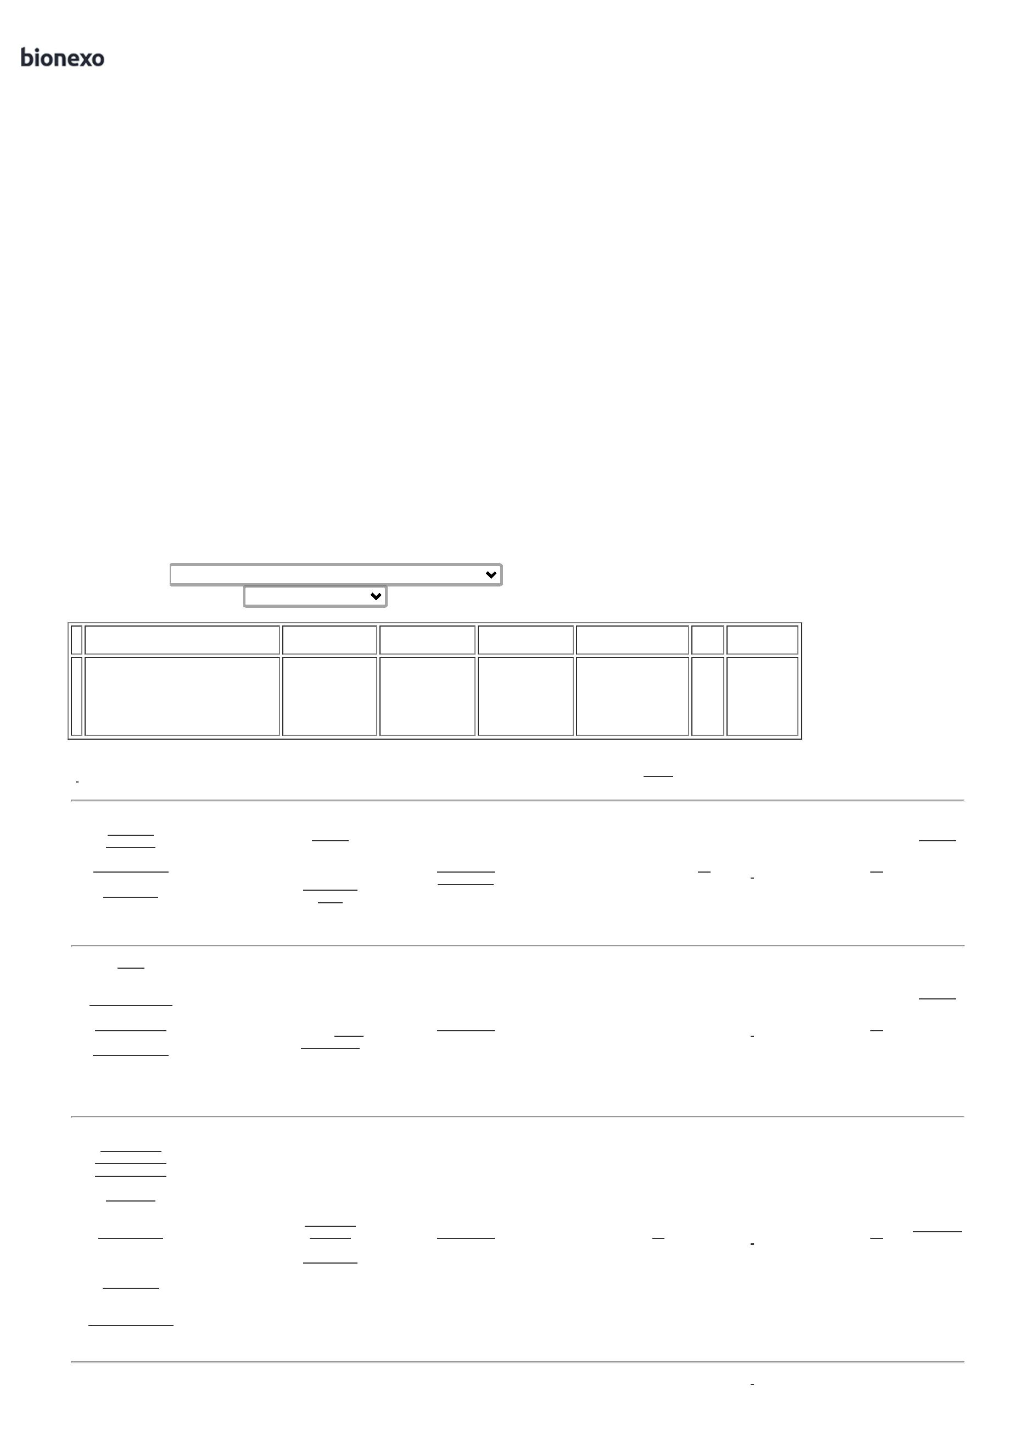

1

8/06/2024

Bionexo

LARANJA 200LTS.

SUPER

REFORCADO

200 LT

LARANJA

100X1 -

JUPLASTIC -

JUPLASTIC

UND

Comércio de

Embalagens

Eireli-ME

não

respondeu

email de

79,0000 0,0000

7.900,0000

Evelyn

Pereira Da

Cruz

PCT COM 100

UNIDADES EM 10

MICRAS -

UNIDADE -

UNIDADE

homologação.

18/06/2024

11:55

SACO

Danielly

Evelyn

Pereira Da

Cruz

PLASTICO

TRANSP.

VIRGEM

São José

Comércio de

Embalagens

Eireli-ME

SACO PLASTICO

40X60 CM PC 1

KG - UNIDADE

R$

R$

R$

805,0000

5

37680

8734

2741

-

KG

null

-

50 Unidade

40X60

16,1000 0,0000

0

,06MM -

UNIPLAST -

UNIPLAST

1

8/06/2024

11:55

SACO PLASTICO

TRANSP.

SACO

Danielly

Evelyn

Pereira Da

Cruz

PLASTICO

TRANSP.

VIRGEM

1

5X30CM ->

São José

Comércio de

Embalagens

Eireli-ME

TRANSPARENTE ;

ALTERAÇÃO NA

MEDIDA DE

R$

R$

R$

805,0000

6

-

KG

null

-

50 Unidade

15X30

16,1000 0,0000

0

,06MM -

UNIPLAST -

UNIPLAST

1

5X29 PARA

18/06/2024

11:55

1

5X30 PADRÃO

ABNT - (KILO)

SACO PLASTICO

TRANSP.

SACO

PLASTICO

TRANSP.

VIRGEM

Danielly

Evelyn

Pereira Da

Cruz

2

0X30CM ->

São José

Comércio de

Embalagens

Eireli-ME

SACO PLASTICO

TRANSPARENTE

R$

R$

R$

370,0000

7

-

PCT C/ 1 KG

null

-

20 Unidade

20X30

18,5000 0,0000

2

0 X 30 - FECHO

HERMETICO -

(KILO)

0,06MM -

UNIPLAST -

UNIPLAST

1

8/06/2024

11:55

SACO

PLASTICO

VIRGEM

50X80 - BETA PCT C/ 1 KG

PLASTICO -

BETA

PALSTICO

Danielly

Evelyn

Pereira Da

Cruz

SACO PLASTICO

TRANSP.

50X80X12CM -> - 4097

REFORCADO - (

KILO )

São José

Comércio de

Embalagens

Eireli-ME

R$

R$

R$

805,0000

8

-

null

-

50 Unidade

16,1000 0,0000

18/06/2024

11:55

;

H B

SACO

PLASTICO

10X20

TRANSP

VIRGEM -

UNIPLAST -

UNIPLAST

Comercio não

atende as

condições de

pagamento. -

Elpacking não

respondeu

Danielly

Evelyn

Pereira Da

Cruz

São José

Comércio de

Embalagens

Eireli-ME

SACO PLASTICO

TRANSPARENTE 39999

R$

R$

R$

199,9000

9

-

1KG

null

10 Unidade

19,9900 0,0000

1

0 X 20 - ( KILO )

18/06/2024

11:55

email de

homologação.

SACO

PLASTICO

TRANSP.

VIRGEM

Danielly

Evelyn

Pereira Da

Cruz

SACO PLASTICO

TRANSPARENTE

São José

Comércio de

Embalagens

Eireli-ME

3

0 X 40CM ->

FECHO

R$

R$

R$

925,0000

10

1569

-

KG

null

-

50 Unidade

30X40

18,5000 0,0000

HERMETICO -(

KILO )

0,06MM -

UNIPLAST -

UNIPLAST

1

8/06/2024

11:55

**Total**

**Parcial:**

R$

1

1

180.0

180.0

17.188,9000

Total de Itens da Cotação: 10

Total de Itens Impressos: 10

**Total**

**Geral:**

R$

17.188,9000

Clique [aqui](javascript:chama_completo(350413536)) para geração de relatório completo com quebra de página

https://bionexo.bionexo.com/jsp/RelatPDC/relat\_adjudica.jsp

2/2

